|  |  |
| --- | --- |
|  | **项目编号: S×××－** |
| 分 类:  <模板>  使用者:  <项目管理部>  文档编号：  HD-RD-308  四川华迪信息技术有限公司 | **需求规格说明书**  **Version:**  项 目 承 担 部 门：  撰 写 人（签名）：  完 成 日 期：  本文档 使 用部门： ■主管领导 ■项目组  ■客户（市场） ■维护人员 ■用户  评审负责人（签名）： |
|  |

**目 录**

**1.** **引言 1**

1.1 目的 1

1.2 定义 1

1.3 参考资料 1

**2.** **软件总体概述 1**

2.1 软件标识 1

2.2 软件描述 1

*2.2.1* *系统属性 1*

*2.2.2* *开发背景 2*

*2.2.3* *软件功能 2*

2.3 用户的特点 2

2.4 限制与约束 2

**3.** **具体需求 2**

3.1 功能需求 3

3.2 性能需求 3

3.3 数据库需求 4

3.4 设计约束 4

*3.4.1* *其他标准的约束 4*

*3.4.2* *硬件约束 4*

3.5 属性 4

*3.5.1* *可用性 4*

*3.5.2* *可靠性 4*

*3.5.3* *效率 4*

*3.5.4* *安全性 4*

*3.5.5* *可维护性 4*

*3.5.6* *可移植性 5*

3.6 外部接口需求 5

*3.6.1* *用户接口 5*

*3.6.2* *硬件接口 5*

*3.6.3* *软件接口 5*

*3.6.4* *通信接口 6*

**4.** **数据字典 6**

**5.** **附录 6**

5.1 用户方组织机构图； 6

**软件产品需求规格说明书**

**Software Product Requirements Specification**

# **引言**

## **目的**

随着视频行业的兴起，广告投放从传统的线下投放、电视投放逐渐转化成了视频广告的软文投放形式。而由于视频行业兴起时间较短、发展迅猛的特点，传统的广告投放评判标准已然是成为了一个较为过时的标准。视频广告投放相对于传统的投放来比较其具有的视频数据透明化、播放数据的标准化、数据量极大的特点。所以只有采用先进的计算机管理模式，才能保证广告主投放的广告能够精准的覆盖到对应的目标客户群体，充分发挥短视频的红利效应。随着短视频的发展逐渐步入快车道，充分利用现代信息处理技术和科学手段，利用先进的可视化技术，将视频数据简单化标准化的时机已经成熟，其目标是使相关的广告投放渠道能够更加高效的被应用，提高工作质量，并实现广告投放商和视频投放渠道进行信息交换，达到资源共享的目的。

该报告的用词准确、易懂，技术人员和涉及客户均能理解。

## **定义**

|  |  |  |
| --- | --- | --- |
| **1** | **播放量** | **单个视频播放量** |
| **2** | **投币量** | **每个用户在进行登陆播放的行为是会获取到硬币的道具，硬币可以为自己所喜欢的视频进行投币** |
| **3** | **点赞量** | **每一个用户可以为自己所认可的视频进行点赞的操作** |
| **4** | **收藏量** | **用户可以将自身认为质量较高的自身所认可的视频放入收藏夹，方面重复观看** |
| **5** | **弹幕数量** | **用户直接将评论发送到视频的弹幕总数量** |
| **6** | **三连数** | **是投币+点赞+收藏三个行为一起进行的聚合操作** |
| **7** | **UID** | **B站每一个用户所拥有的独特的用户编码** |
| **8** | **评论数** | **每一个视频被用户所评论的数量** |
| **9** | **BV号** | **B站每一个视频所拥有的独特的视频编码** |
| **10** | **时间戳** | **从1970年1月1日到发布时的秒数** |
| **11** | **视频时长** | **视频的播放时间长度** |
| **12** | **关注的粉丝数** | **关注up主的粉丝数量** |
| **13** | **up主总点赞数** | **up发布发所有视频的总点赞量** |
| **14** | **up主发布视频总数量** | **UP主发布视频的数量** |
| **15** | **up主总播放量** | **UP主所有视频的总播放量** |
| **16** | **up主** | **进行视频制作并且上传在B站上的用户** |

# **软件总体概述**

## **软件标识**

**软件名称：**B站2019年度百大UP视频数据分析平台

**软件版本：**V1.0

## **软件描述**

### *开发背景*

利用先进的可视化技术，将视频数据简单化标准化的时机已经成熟，其目标是使相关的广告投放渠道能够更加高效的被应用，提高工作质量，并实现广告投放商和视频投放渠道进行信息交换，达到资源共享的目的。

### *软件功能*

* + - * 1. 高——软件必须实现的功能，用户有明确的功能定义和要求；
        2. 中——软件应该实现的功能，用户的功能定义和要求可能是模糊的、不具体的、或低约束的，但是这类功能的缺少会导致用户的不满意，因此这类功能的具体需求应当由需求分析人员诱导用户产生并明确；
        3. 低——软件尽量实现的功能，并可根据开发进度进行取舍，但这类功能的实现将会增加用户的满意度。

|  |  |  |  |  |
| --- | --- | --- | --- | --- |
| **序号** | **功能名称** | **功能需求标识** | **优先级** | **简要解释描述** |
| 1 | 百大up主粉丝数量统计 | up_fansConut | a | 显示UP主的粉丝数量 |
| 2 | UP主相关词云 | up_wordle | a | 通过对某UP主所发所有视频的标签进行整合分析，以确定该UP主的视频主要内容。 |
| 3 | UP主投稿分区 | video_zone | a | 对某UP主所发所有视频的所有分区进行统计，并用漏斗图进行展示，以确定该UP主所发布视频的主要分区。 |
| 4 | UP主各项数据 | up_data | a | 将某UP主的总粉丝数、所有视频总投币数、所有视频总评论数等通过相关计算将其放入同一张雷达图中，可以直观得看清各项数据对比。 |
| 5 | UP主某投稿视频的各项数据 | video_data | a | 直观展示某UP主所发某视频的评论数、点赞数、投币数、收藏数、分享数和弹幕数，下方将UP所发的所有视频按时间排序，展示为一行。 |
| 6 |  |  |  |  |

## **用户的特点**

用户对于广告的投放效果需要进行精准的评估，对于自身的广告投放效果进行相关的评价，修正下一次的广告投放的数据

# **具体需求**

## **预期效果展现需求**

通过预期效果逐块展示该平台的主要内容：

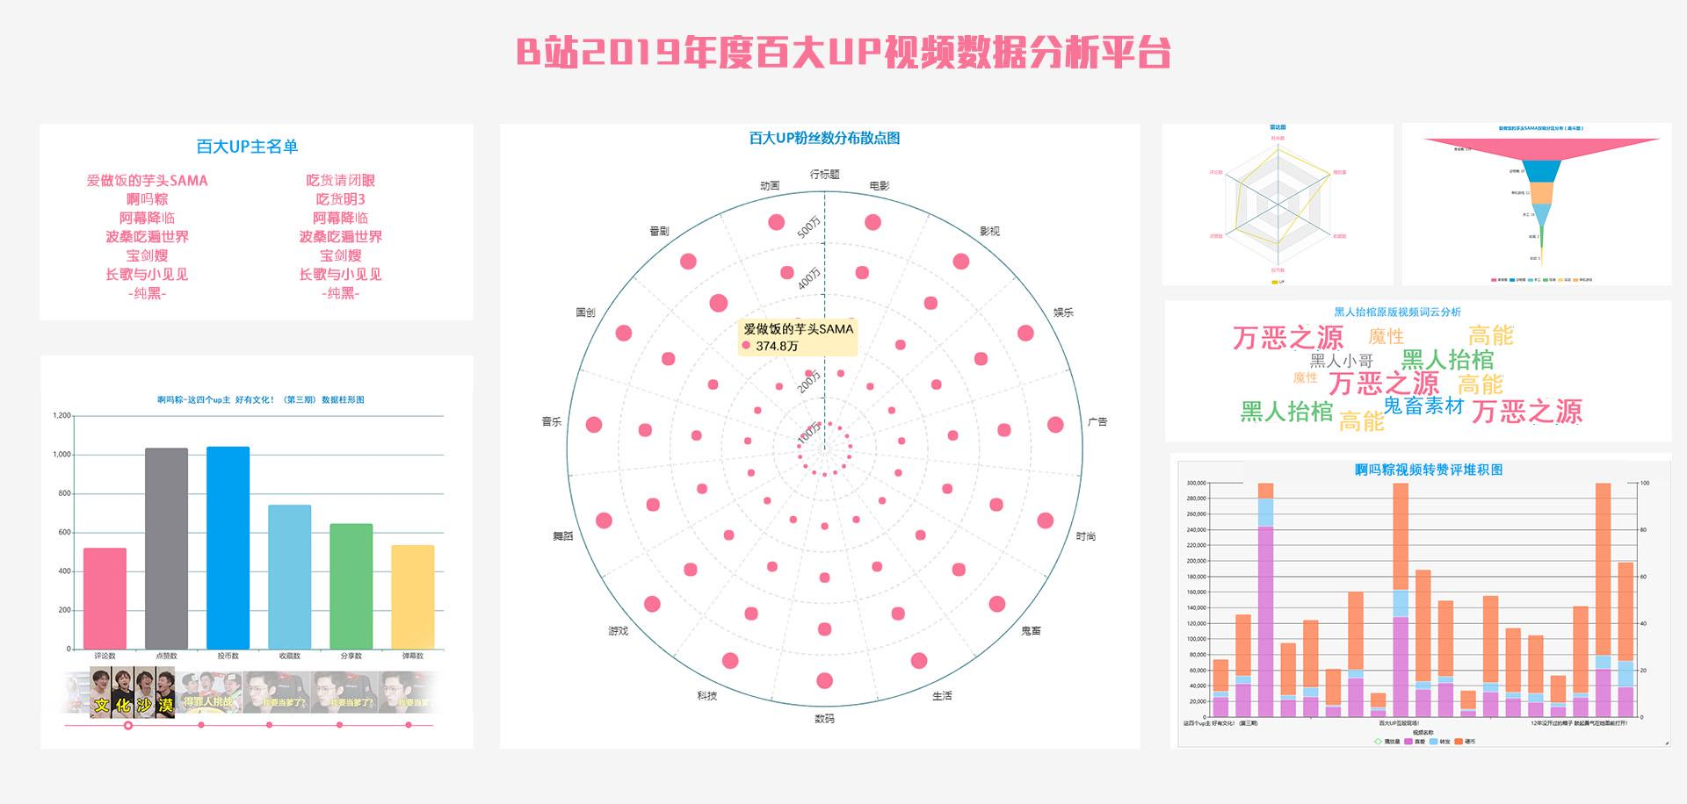

**图3.1 总体效果图**

### 3.1.1 百大UP主粉丝数

将每位百大UP主的粉丝数提取出来，放入同一个分布散点图中，可以直观地显示出UP主的粉丝数目和对比，以及各分区UP主粉丝数对比。

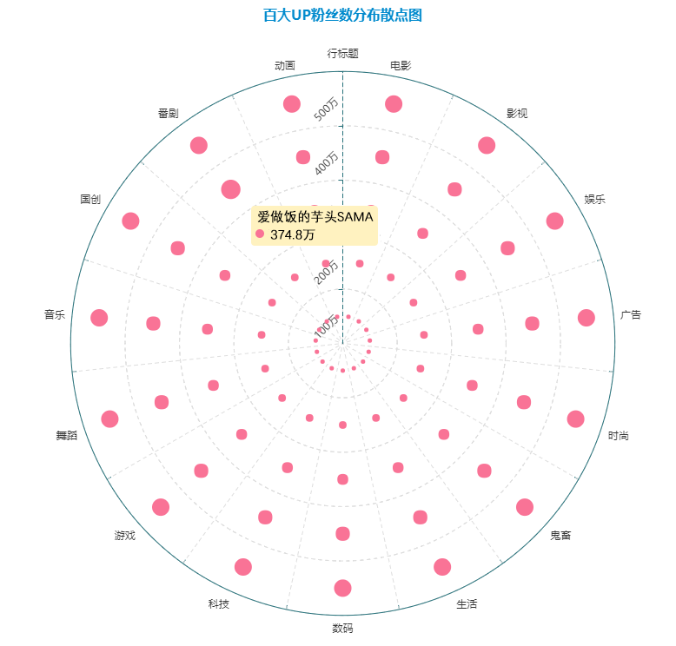

**图3.2 百大UP主粉丝数分布散点图**

### 3.1.2 UP主相关词云

通过对某UP主所发所有视频的标签进行整合分析，显示出现频率大于一定数量的标签，以确定该UP主的视频主要内容。



**图3.3 UP主相关词云**

### 3.1.3 UP主投稿分区

通过对某UP主所发所有视频的所有分区进行统计，并用漏斗图进行展示，以确定该UP主所发布视频的主要分区。

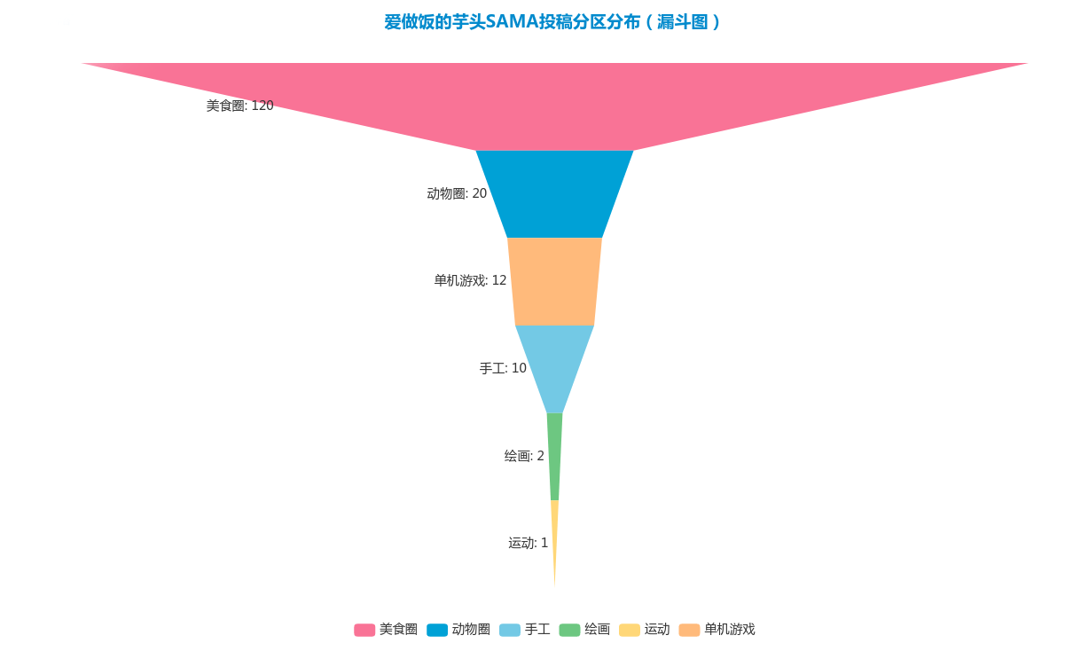

**图3.4 UP主投稿分区漏斗图**

### 3.1.4 UP主各项数据

将某UP主的总粉丝数、所有视频总投币数、所有视频总评论数等通过相关计算将其放入同一张雷达图中，可以直观得看清各项数据对比。

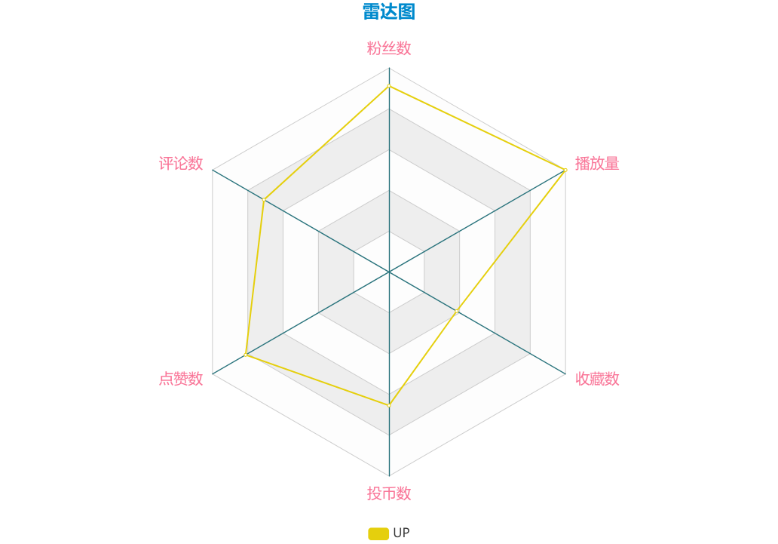

**图3.5 UP主各项数据雷达图**

### 3.1.5 UP主某投稿视频的各项数据

直观展示某UP主所发某视频的评论数、点赞数、投币数、收藏数、分享数和弹幕数，下方将UP所发的所有视频按时间排序，展示为一行。

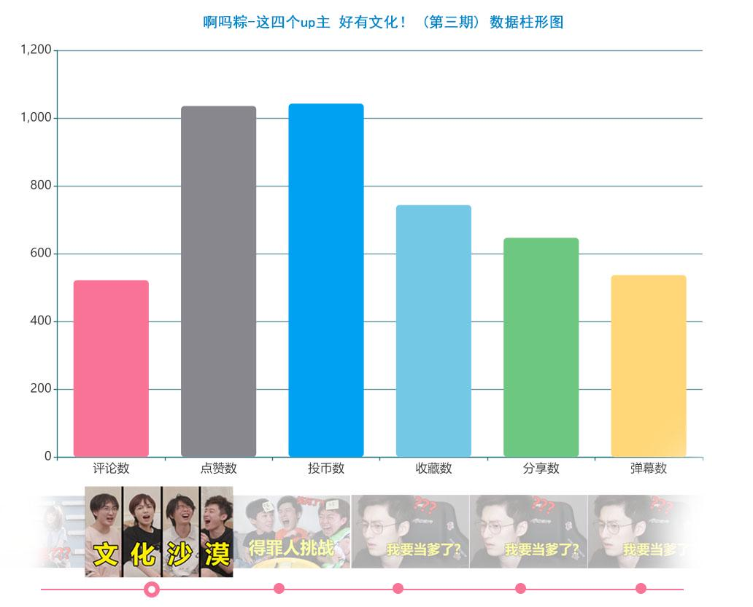

**图3.6 UP主某视频数据柱形图**

## **性能需求**

1、在1兆每秒以上的专用网上，服务器能同时处理5000用户端并发的访问

 2、在PⅢ以上，内存128M以上，硬盘2G以上的微机与笔记本电脑上，响应时间要求在0.5~1秒内

## **数据库需求**

### 3.3.1 单个视频数据

|  |  |  |  |
| --- | --- | --- | --- |
| **名称** | **别名** | **取值** | **备注** |
| **视频标题** | **title** | **string** | **根据此视频的标题来取值** |
| **播放量** | **playNum** | **long integer** | **此视频现在的播放量** |
| **视频时长** | **length** | **integer** | **此视频的视频时长** |
| **投币数** | **coinNum** | **integer** | **用户为此视频所投硬币数量** |
| **点赞数** | **likeNum** | **integer** | **用户为此视频所点红心数量** |
| **收藏数** | **favoriteNum** | **integer** | **收藏此视频用户数量** |
| **弹幕数** | **video_reviewNum** | **integer** | **此视频的总弹幕数量** |
| **分享数** | **shareNum** | **integer** | **此视频的转发数量** |

### 3.3.2 UP主数据

|  |  |  |  |
| --- | --- | --- | --- |
| **名称** | **别名** | **取值** | **备注** |
| **up名** | **up_name** | **varchar** | **up主名称** |
| **UID** | **UID** | **varchar** | **up主ID** |
| **粉丝数** | **FansNum** | **long integer** | **up主粉丝数** |
| **总点赞数** | **totalLikeNum** | **long integer** | **up主总点赞数** |
| **视频总数量** | **videoNum** | **integer** | **up主发布视频总数量** |
| **总播放量** | **totalplayNum** | **long integer** | **up主发布视频总播放量** |
| **关注数** | **focusNum** | **integer** | **up主关注数** |
| **视频总弹幕数** | **video_reviewNum** | **long integer** | **up主发布视频总弹幕数** |

## **设计约束**

### *硬件约束*

硬件配置：AMD ryzen或者Intel 七代以上的微机或者笔记本电脑，内存在4GB以上硬盘空余容量2GB以上。

## **外部接口需求**

### *用户接口*

采用web端的浏览器，对用户友好，对鼠标键盘提供支持，界面设计遵循美观简洁的原则。提供信息反馈，用户操作可逆。

### *硬件接口*

支持一般PC机

### *软件接口*

本产品只能在能够运行window环境下的的chrome浏览器以及联网的情况下运行

# **附录**

## **用户方组织机构图；**

*附录中还可能包括的内容有：*

1. *原有系统的组织机构图、业务流程图、信息流程图；*
2. *输入、输出格式样本；*
3. *交叉索引等；*
4. *《需求规格说明书》确认协议。*

*注：此页为范文，可修改*